Учреждение образования
«Белорусский государственный университет
информатики и радиоэлектроники»

Кафедра связи

БЛОКНОТ
НАЧАЛЬНИКА СВЯЗИ
ОТДЕЛЬНОГО МЕХАНИЗИРОВАННОГО
БАТАЛЬОНА)

Минск 2014
Начальник связи воинской части подчиняется начальнику штаба. Он является прямым начальником личного состава подразделений связи, организационно входящих в состав воинской части, приданных подразделений. Он отвечает за боевую и мобилизационную готовность подразделений связи, своевременное планирование, организацию и обеспечение связи в воинской части.
Начальник связи обязан: руководить проведением мероприятий по переводу подразделений связи с мирного на военное время; постоянно знать тактическую обстановку и обстановку по связи, организацию управления, места развертывания и направления перемещения своих пунктов управления, пунктов управления вышестоящих штабов, подчиненных и взаимодействующих воинских частей (подразделений), состояние и возможности использования государственной сети связи; своевременно принимать решение по организации связи, руководить ее планированием; принимать участие в планировании боевых действий, готовить предложения начальнику штаба по развертыванию командно-наблюдательного пункта, организации связи, защите информации от технических средств разведки противника и обеспечению скрытности управления; хорошо знать состояние связи в подчиненных подразделениях, своевременно и четко ставить им задачи, требовать точного их выполнения и контролировать выполнение поставленных задач; развивать у подчиненных творческую инициативу в работе, оказывать необходимую помощь; организовывать в ходе боя разведку средств связи и местности; принимать меры к восстановлению вышедших из строя элементов системы связи и нарушенных связей, обеспечивать устойчивое управление подразделениями при перемещении КНП и своевременное восстановление связи при выходе его из строя; разрабатывать и осуществлять мероприятия по безопасности связи, организовывать контроль за соблюдением установленных режимов работы средств связи, принимать меры по пресечению нарушений дисциплины связи; обеспечивать эффективный контроль за своевременным прохождением информации; организовывать защиту системы связи от средств технической разведки, средств радиоэлектронной борьбы, оружия массового поражения противника; руководить боевой подготовкой подразделений связи, изучать и обобщать опыт организации и обеспечения связи, доводить его до подчиненных; включать в боевые донесения воинской части необходимые данные о состоянии связи, потерях в личном составе и технике связи, способности подразделения связи выполнять поставленную задачу, заявки на пополнение средств связи и использование каналов (линий) связи старшего штаба (местной сети связи).

ПОСЛЕДОВАТЕЛЬНОСТЬ И СОДЕРЖАНИЕ РАБОТЫ НАЧАЛЬНИКА СВЯЗИ БАТАЛЬОНА ПРИ ПЛАНИРОВАНИИ СВЯЗИ

Общее руководство связью осуществляет командир и начальник штаба батальона, а непосредственно организует начальник связи батальона.
Работа начальника связи омб (отб) в вопросе организации связи на предстоящий бой по своему содержанию и методам осуществления зависит от конкретных условий обстановки, полученной батальоном задачи, порядка работы командира и штаба омб (отб) и наличия времени.
Обычно работу по организации связи начальник связи омб (отб) начинает с момента получения задачи от командира батальона (начальника штаба) и с получением распоряжения по связи штаба механизированной бригады (при последовательном методе работы), или предварительного распоряжения по связи штаба механизированной бригады (при параллельном методе работы)

1. Уяснение задачи
Из решения (замысла) командира батальона на бой начальник связи должен уяснить:
- цель, характер и район предстоящих действий ……………………………………………....………………………………………………………………………………………………………………………………………………………………………………………………………………………………;
- задачу, роль и место батальона в боевом порядке бригады ……………………………………………………………………………………………………………………………………………………………………………………;
- предполагаемый характер действий противника ……………………………………………………………………………………………………………………………………………………………………………………;
- порядок взаимодействия с соседями, элементами боевого порядка бригады ……………………………………………………………………………………………………………………………………………………………………………………;
- организацию управления батальоном
……………………………………………………………………………………………………………………………………………………………………………………;
- срок готовности к боевым действиям ..……………………………………………… ……………………………………… .
Из распоряжения по связи штаба бригады начальник связи батальона должен уяснить:
- замысел по связи начальника связи бригады ……………………………………………………………………………………………………………………………………………………………………………………;
- способы и последовательность организации связи со старшим штабом, необходимые силы и средства для этого ……………………………………………………………………………………………………………………………………………………………………………………;
- места расположения, сроки готовности и направления перемещения УС КП (ЗКП) бригады ……………………………………………………………………………………………………………………………………………………………………………………;
- роль и место системы связи батальона в системе связи бригады ……………………………………………………………………………………………………………………………………………………………………………………;
- порядок организации связи взаимодействия с частями и подразделениями бригады ……………………………………………………………………………………………………………………………………………………………………………………;
- мероприятия по защите и безопасности системы связи ……………………………………………………………………………………………………………………………………………………………………………………;
- организацию технического обеспечения связи в интересах батальона ……………………………………………………………………………………………………………………………………………………………………………………;
- порядок ввода в действие данных по связи ……………………………………………………………………………………………………………………………………………………………………………………;
- сроки готовности связи и порядок представления донесений …………………………………………………………………………………………;
Из указаний начальника штаба батальона начальник связи батальона должен уяснить:
- необходимые данные по организации управления и связи:
а) при выдвижении
…………………………………………………………………………………..;
б) при подготовке к бою …………………………………………………………………………………………;
в) в ходе ведения боя …………………………………....................................................................................
(с каким подразделением, элементом боевого порядка обеспечить …………………………………………………………………………………………;
наиболее устойчивое управление)
- место развёртывания КНП батальона и порядок перемещения его в ходе боя ……………………………………………………………………………………………………………………………………………………………………………………;
- места развёртывания КНП подчинённых, приданных и взаимодействующих подразделений …………………………………………………………………………………………. ……………………………………………………………………………………………………………………………………………………………………………………;
- порядок организации управления в случае выхода из строя КНП батальона ……………………………………………………………………………………………………………………………………………………………………………………;
- режимы работы средств связи ……………………………………………………………………………………………………………………………………………………………………………………;
- порядок охраны и обороны КНП батальона ……………………………………………………………………………………………………………………………………………………………………………………;
- данные об изменении обстановки и решения командира …………………………………………………………………………………………;
- сроки готовности связи …………………………………………………….
………………………………………………………………………………………. .

2. Расчет времени работы начальника связи батальона

Боевая задача получена _______________________________________________;
Доклад замысла _____________________________________________________;
Доклад решения _____________________________________________________;
Участие в рекогносцировке старшего начальника _________________________;
Готовность __________________________________________________________;
Всего времени _______________________________________________________;
На определение замысла ______________________________________________;
На принятие решения _________________________________________________;
Из них светлого ______ темного ______.

№ п/п | Проводимые мероприятия | Время
№ п/п | Проводимые мероприятия | Начало | Конец | Всего
1. | Уяснение полученной задачи.
2. | Определение мероприятий, которые необходимо провести немедленно.
3. | Утверждение расчета времени.
4. | Ориентирование командиров подразделений о предстоящих боевых действиях, отдача указаний.
5. | Оценка обстановки.
6. | Определение замысла.
7. | Доклад замысла на организацию связи НШ омб и ознакомление с ним своих подчиненных, отдача предварительных боевых распоряжений.
8. | Заслушивание предложений командиров подразделений для завершения принятия решения.
9. | Завершение принятия решения.
10. | Доклад решения начальнику штаба омб.
№ п/п | Проводимые мероприятия | Время
№ п/п | Проводимые мероприятия | Начало | Конец | Всего
11. | Отдача боевого приказа.
12. | Работа на местности с командиром батальона.
13. | Работа на местности с подчиненными.
14. | Организация взаимодействия.
15. | Завершение планирования и утверждение планирующих документов.
16. | Доклад о готовности.

Начальник связи __ омб
__________________________________

3. Мероприятия, которые необходимо провести немедленно:
- возвращение в подразделение связи отсутствующего личного состава;
- доукомплектование личного состава подразделений связи батальона боеприпасами, получение продовольствия и других средств жизнеобеспечения личного состава;
- проверка на исправность средств связи;
- получение из ремонта техники связи и доукомплектование её ЗИП;
- зарядка аккумуляторов.
Другие мероприятия, влияющие на боеготовность личного состава и средств связи
……………………………………………………………………………………………………………………………………………………………………………………………………………………….…………………………………………………… .

4. Оценка обстановки:
- оценка противника:
а) характер действий ____________________________________________________________________________________________________________________________________________________________________________________________________________;
б) состав и возможности РЭБ
____________________________________________________________________________________________________________________________________________________________________________________________________________;
в) ожидаемое воздействие на наши войска и развертывание системы связи
____________________________________________________________________________________________________________________________________________________________________________________________________________;
- оценка своих войск:
а) состав ______________________________________________________;

б) задачи и боевой порядок батальона
____________________________________________________________________________________________________________________________________________________________________________________________________________;
в) организация управления
____________________________________________________________________________________________________________________________________________________________________________________________________________;
г) состояние стационарной системы связи и системы связи батальона
________________________________________________________________________________________________________________________________________;
д) состав и обеспеченность подразделений связи
____________________________________________________________________________________________________________________________________________________________________________________________________________;
е) сильные и слабые стороны
_______________________________________________________________________________________________________________________________________;
ж) готовность к выполнению задач ________________________________;
- оценка района боевых действий:
а) оборудование территории
____________________________________________________________________;
б) физико-географические
____________________________________________________________________;
в) гидрометеорологические условия и их влияние на организацию связи
___________________________________________________________________;
- оценка времени на выполнение задач:
а) определение сроков, отводимых на подготовку системы и подразделений связи к выполнению задач
____________________________________________________________________;
б) выработка метода и последовательность работы
____________________________________________________________________;
- и других факторов, влияющих на выполнение задач по связи.
(Уяснение задачи связи и оценка обстановки т.е. факторов, определяющих организацию связи в батальоне в различных видах боя, для начальника связи батальона – процесс неразрывный. Начальник связи батальона оценивает данные о противнике, о своих войсках (в том числе о состоянии взвода связи) и других факторов обстановки в течение всего времени планирования связи. Часть факторов может быть оценена начальником связи батальона значительно раньше получения боевых задач, например, боевой состав батальона, наличие и состояние сил и средств связи и др.).

5. В решении начальник связи должен указать:
1) замысел организации связи:
направления, районы, сосредоточения основных усилий взвода связи (с учетом направлений, районов и рубежей сосредоточения основных усилий (направлений нанесения главного удара)) омб, (а конкретно - подразделения (элементы боевого порядка) батальона с которыми должна быть обеспечена наиболее устойчивая связь (по этапам боя));
структуру и последовательность развёртывания системы связи (количество, последовательность развертывания КНП батальона, подчиненных подразделений, ретрансляционных пунктов, а также линий связи, образованных радио, радиорелейными и проводными средствами, предполагаемые маршруты подвижных средств связи), порядок взаимного использования линий (каналов) связи;
распределение сил и средств связи и порядок (последовательность) их применения при подготовке и в ходе боя (особенно: состав резерва связи и порядок обеспечения связи при выходе из строя КНП батальона);
меры по обеспечению скрытности при подготовке системы и подразделений связи и в ходе выполнения поставленных задач (режимы работы средств связи и порядок использования различных средств связи при подготовке и в ходе боя, сроки готовности связи).
Одновременно с замыслом на организацию связи определяется участие сил и средств связи в мероприятиях по обману (введению в заблуждение) противника.
2) задачи подразделениям связи;
3) организацию взаимодействия подразделений связи;
4) порядок всестороннего обеспечения связи;
5) организацию управления связью.

6. Доклад решения начальнику штаба

Товарищ …………...... докладывает начальник связи ….. отдельного (воинское звание) механизированного (танкового) батальона ……………………., укомплектованность личным составом (воинское звание, фамилия)
и средствами связи составляет …………% и ………% соответственно.
Согласно решению командира батальона и вашим указаниям связь будет организована:
а) с вышестоящим командиром и штабом …………………………………………………………………………………………;
б) с подчиненными подразделениями …………………………………………………………………………………………;
в) связь взаимодействия с …………………………………………………………………………………………;
г) организация связи тылового и технического обеспечения………………. …………………………………………………………………………………………;
организация связи различными средствами …………………………………………………….…………………………………;
порядок использования и режимы работы средств связи (в различных условиях обстановки).………………………………………………….…………
………………………………………………………………………………………;
резерв средств связи ………………………………………………………… ……………………………………………………………………………………… ;
необходимая помощь со стороны начальника штаба ………………………………………….…………………………………………… .
готовность связи к ………………. .

7. Начальник связи может участвовать в рекогносцировке, проводимой командиром батальона, в ходе которой, уточняет вопросы связи взаимодействия.

8. Постановка задач подчинённым подразделениям.
Задачи подчиненному взводу связи ставятся устным боевым приказом, с приложением схем-приказов на обеспечение связи. Задачи по связи другим подразделениям ставятся распоряжениями начальника штаба воинской части, с записью их в журналах полученных и отданных распоряжений.
Начальник связи может ставить задачи командирам подразделений управления и командиру взвода управления миномётной батареи, как письменно, так и устно.

Устный боевой приказ (боевой расчёт личного состава) командирам подразделений связи батальона:
а) место и время развёртывания КНП батальона и направление его дальнейшего перемещения …………………………………………………………
б) порядок обеспечения радиосвязи:
- радиостанции для связи командира батальона с командиром механизированной бригады, кто начальники радиостанций, позывные и частоты связи…………………………………………………………………………………………………….………………………………………………………………………;
- радиостанции для связи командира батальона с командирами мср, тр, миномётной батареи, гранатомётного взвода, разведывательного взвода, инженерно-саперного взвода, зенитно-ракетного взвода, боевого разведывательного дозора, бронегруппы, огневой засады, кто начальники радиостанций, позывные и частоты связи ………………...….………………… …………………………………………………………………………………………;
- радиостанции для связи командиров рот с командирами взводов, кто начальники радиостанций, позывные и частоты связи …………………………………………………………...……………………………………………………………………………………………………………………..;
- радиостанции для связи командира миномётной батареи с огневыми взводами, кто начальник радиостанции, позывные и частоты связи ……………………………………………… ………………………………………;
- радиостанции для связи командира гранатомётного взвода с командирами гранатомётных отделений, кто начальники радиостанций, позывные и частоты связи и т.д.
…………………………………………………………………………………………;
в) состав ретрансляционного пункта (если он создаётся), кто начальник (радиотелефонисты), сигнал начала развёртывания, позывные и частоты связи ……………………………………………………………………………………………………………………………………………………………………………………;
г) режимы работы радиосредств……………………………………………… ……………………...………………………… ………………………………………;
д) постоянные позывные командиров объединения и командира механизированной бригады………………………………………………………… …………………………………………....……………………………………………;
е) порядок организации (использования) проводной связи в бою …………………………………………………………………………………………;
ж) сигналы оповещения……………………………………………………….. ………………………………………………………… ………………………………
з) время готовности связи …………… .

9. Завершение разработки планирующих документов.

10. Доклад планирующих документов начальнику штаба.

11. Организация практической подготовки личного состава и
техники связи к предстоящему бою. Развёртывание УС КНП батальона.
Проверка готовности средств связи к работе производится на их работоспособность, укомплектованность антенным имуществом, инструментом и материалами, аккумуляторами и т.д.
Проверка личного состава производится на знание своих обязанностей согласно боевому расчёту; техники связи и оружия; наличие и знание данных по связи, особенности работы в данных условиях и т.д.
При наличии времени и указаний начальника штаба омб (отб) начальник связи может выполнить тренировочную задачу по связи с отработкой полной схемы связи батальона.

12. Доклад о готовности связи

ПЛАНИРУЮЩИЕ ДОКУМЕНТЫ ПО СВЯЗИ НАЧАЛЬНИКА СВЯЗИ БАТАЛЬОНА И ИХ СОДЕРЖАНИЕ

При организации связи начальником связи омб (отб) кроме блокнота начальника связи воинской части разрабатываются (ведутся):
схема связи,
рабочая карта начальника связи.
Схема связи разрабатывается заблаговременно на формализованном бланке (отдельном листе) независимо от района боевых действий.
На схеме связи отражаются:
узлы связи пунктов управления старшего штаба, своей воинской части, подчинённых, взаимодействующих и приданных подразделений (воинских частей);
средства радио, радиорелейной, проводной связи и их принадлежность;
способы организации и виды связи.
Схема связи является основным отчётным документом, подписывается начальником связи и утверждается начальником штаба воинской части.
На рабочую карту начальника связи наносится:
- линия соприкосновения войск;
- обнаруженные места развёртывания средств радиотехнической разведки и РЭБ противника, возможные границы зон разведки и создания радиопомех УКВ и КВ радиолиниям;
- разграничительные линии и задачи воинской части:
а) в обороне – оборонительные позиции и рубежи проведения контратак;
б) в наступлении – исходные районы для наступления, рубежи развертывания и перехода в атаку;
в) при перемещении – маршруты и порядок передвижения воинской части, пункты и посты связи сети связи комендантской службы;
- места развёртывания и порядок перемещения узлов связи пунктов управления вышестоящего штаба, своей воинской части, подчиненных подразделений и взаимодействующих войск;
- элементы стационарной сети связи (в объеме, необходимом для организации связи и взаимодействия);
- планируемые линии проводной связи;
- вспомогательные узлы связи и ретрансляционные станции (пункты) соединения;
- станции, обменные пункты ФПС и маршруты движения подвижных средств связи.
В блокноте начальника связи кроме вопросов и справок, которые необходимы для принятия решения на организацию связи, в том числе отражаются:
распределение средств связи за должностным лицами батальона и линейных команд по направлениям связи;
меры по восстановлению связи;
схема организационно-технического построения УС КНП батальона;
тактико-технические данные средств связи, нормативы развёртывания УС, таблицы позывных УС, таблицы позывных должностных лиц, сигналы управления, оповещения и другие справочные материалы.
Органы технического обслуживания и ремонта средств связи вышестоящего штаба и другая необходимая для организации связи информация.
Приложение 1

Позывные должностных лиц

№  п/п | Должностное лицо | Позывной
1 | Командир 1 омбр | ОКТАВА-151
2 | Начальник штаба 1 омбр | ОРФЕЙ-566
3 | ЗКВ 1 омбр | ГАРПУН-878
4 | ЗКТ 1 омбр | ВАГОН-125
5 | Командир 1 омб | ВИГВАМ-358
6 | Начальник штаба 1 омб | ВЕЕР-689
7 | ЗКВ 1 омб | ИСКРА-116
8 | ЗКТ 1 омб | ГЕРАНЬ-248
9 | Командир 3 отб | РЫВОК-346
10 | Командир 1 мср | ОРЕЛ-564
11 | Командир 2 мср | СОКОЛ-234
12 | Командир 3 мср | КОРШУН-987
13 | Командир тр | СЛОН-123
14 | Командир минбатр | САМОВАР-345
15 | Командир садн | ГРАД-765
16 | Командир зрав «Тунгуска» | ПИТОН-546
17 | Командир гв | ПЛАМЯ-456
18 | Командир птв | ФЛЕЙТА-611
19 | Командир рв | ВЫМПЕЛ-712
20 | Командир исв | ДУБ-465
21 | Командир БнГ | ЗАСТАВА-231
22 | Командир вмо | КОЗЕРОГ-316
23 | Командир вто | МАМОНТ-306
24 | Начальник МПБ | ВИНТ-238
25 | Командир отд. рхр | КОРТИК-654

Приложение 2

Позывные узлов связи

№  п/п | Наименование УС и пунктов управления | Позывной
1 | КП ОК | ПЛАМЯ
2 | КП 1 омбр | БАЛЫК
3 | ЗКП 1 омбр | РАНЕЦ
4 | ТПУ 1 омбр | РАНЕЦ -1
5 | КП мех. гр. | МОСКИТ
6 | КНП 3 отб | ТУВИНЕЦ
7 | КНП 1 омб | ФАРА
8 | КНП 1 мср | ГРАНИТ
9 | КНП 2 мср | ДОЛГ
10 | КНП 3 мср | КОРТИК
11 | КНП тр | КАСКА
12 | КНП минбатр | ЛЕТО
13 | КНП садн | СЕРЕБРО
14 | КНП зрав «Тунгуска» | МОЛОТОК
15 | КНП гв | ДОЛОТО
16 | КНП птв | ЖНЕЦ
17 | КНП рв | РЕЗИНА
18 | КНП исв | ДРОВОРУБ
19 | КНП вмо | ЧЕРТА
20 | КНП вто | ВАРЯГ
21 | МПБ | СТАТУЯ

Приложение 3

Распределение средств радиосвязи и КШМ за пунктами управления

№  п/п | Средства связи  Пункты управления
 | всего
1 | КНП 1 омб
2 | КНП 1 мср
3 | КНП 2 мср
4 | КНП 3 мср
5 | КНП тр
6 | КНП минбатр
7 | КНП садн
8 | КНП зрав «Тунгуска»
9 | КНП гв
10 | КНП птв
11 | КНП рв
12 | КНП исв
13 | КНП вмо
14 | КНП вто
15 | МПБ
 | резерв
Приложение 4

Сигналы управления и оповещения

№ п/п | Содержание | Сигнал
№ п/п | Содержание | Голосом | По радио
1 | Налет авиации противника | ВОЗДУХ | 555
2 | Химическая тревога | ГАЗЫ | 333
3 | Радиационная опасность | АТОМ | 222
4 | Угроза применения ОМП | ШКВАЛ | 111
5 | Угроза применения ВТО | ГРАД | 444
6 | Выслать РГ в район | ОМУТ | 520
7 | Рекогносцировка района произведена | ИВОЛГА | 521
8 | Сменить район сосредоточения | КОСТЕР | 583
9 | Приступить к выполнению боевой задачи | БИТУМ | 500
10 | Приступить к свертыванию узла связи | ШТОРМ | 545
11 | Приступить к развертыванию узла связи | СОБОЛЬ | 555
12 | Узел связи развернут | КОРА | 556
13 | Узел связи свернут | МОСТ | 546
14 | Совершить марш в район развертывания УС | РОКОТ | 531
15 | Начать движение | БАРИЙ | 533
16 | Готов к движению | ЗАКАТ | 585
17 | Аппаратная отстала | ДЫМ | 539
18 | Доложить где находитесь | КОРОНА | 560
19 | Резерв сосредоточить в районе | САТУРН | 576
20 | Работайте на основной частоте | БРОНЯ | 590
21 | Работайте на запасной частоте | ЗАПАД | 591
22 | Режим радиомолчания до | ШХУНА | 595

Приложение 5

Расчет личного состава и времени
на прокладку кабельных линий связи

№ п/п | Направление связи | Прокладчики | Транспорт | Расст., км | Время, мин
1 | УС КНП 1 омб – 1 мср
2 | УС КНП 1 омб – 2 мср
3 | УС КНП 1 омб – 3 мср
4 | УС КНП 1 омб – 1 омбр
5 | УС КНП 1 омб – 3 отб
6 | УС КНП 1 омб – минбатр
7 | УС КНП 1 омб – гв
8
9
10
11
12
13
14
15
16

Расчет сил и средств проводной связи

№ п/п | Узел связи и  направление связи | Личный состав | Средства проводной связи
№ п/п | Узел связи и  направление связи | Личный состав | П-193М | ТА-57 | П-274М
1 | Положено по штату
2 | Имеется в наличии
3 | Задействовано: УС КНП 1 омб
4 | УС КНП 1 омб – 1 мср
5 | УС КНП 1 омб – 2 мср
6 | УС КНП 1 омб – 3 мср
7 | УС КНП 1 омб – 1 омбр
8 | УС КНП 1 омб – 3 отб
9 | УС КНП 1 омб – минбатр
10 | УС КНП 1 омб – гв
11 | УС КНП – птв
12 | УС КНП – садн
13 | УС КНП – вмо
14 | УС КНП – вто
15 | УС КНП – МПБ
16
Задействовано всего:
Резерв:

Приложение 6
МЕРЫ ПО ВОССТАНОВЛЕНИЮ СВЯЗИ:
- использование радиосетей на одну инстанцию выше;
- посылка соответствующих линейных команд на устранение повреждений соединительной линии;
- своевременная подзарядка АКБ;
- при выходе из строя КНП управление подразделениями возложить на командира 3 мср;
- для обеспечения устойчивой связи при активном воздействии огневых средств противника создать и иметь в постоянной готовности к применению резерв сил и средств связи.
ТАКТИКО-СПЕЦИАЛЬНАЯ ПОДГОТОВКА
№  норма-  тива | Наименование станций и аппаратных | Оценка | Время без установления связи | Время с установлением связи
15. | Командно-штабная машина Р-142Н на антенны всех типов с прокладкой двух линий ДУ по 150 м | Отл.  Хор.  Удов. | 11 мин  13 мин  15 мин | 15 мин  18 мин  23 мин
16. | Машина боевого управления БМП-1КШ (БМД-1КШ) на антенны всех типов с прокладкой двух линий ДУ по 150 м | Отл.  Хор.  Удов. | 13 мин  15 мин  17 мин | 17 мин  20 мин  24 мин
20. | Командно-штабная машина Р-145БМ на антенны всех типов с прокладкой двух линий ДУ по 150 м | Отл.  Хор.  Удов. | 13 мин  15 мин  17 мин | 17 мин  20 мин  24 мин
СПЕЦИАЛЬНАЯ ПОДГОТОВКА
№  норма-  тива | Наименование норматива | Оценка | Время
113. | Подготовка к работе и настройка переносной радиостанции Р-159 | Отл.  Хор.  Удов. | 2 мин 30 с  3 мин 30 с  4 мин 30 с
114. | Подготовка к работе и настройка радиостанции  Р-173 | Отл.  Хор.  Удов. | 1 мин  2 мин  4 мин
116. | Подготовка к работе и настройка радиостанции  Р-111 | Отл.  Хор.  Удов. | 3 мин  4 мин  5 мин
117. | Подготовка к работе и настройка радиостанции  Р-130 (Р-130М) | Отл.  Хор.  Удов. | 2 мин  3 мин  4 мин
119. | Подготовка к работе и настройка радиостанции  Р-123 | Отл.  Хор.  Удов. | 3 мин  4 мин  5 мин
Приложение 7

ЭКСПЛУАТАЦИЯ РАДИОСТАНЦИЙ КВ И УКВ ДИАПАЗОНОВ
Выбор места для развертывания УКВ радиостанций:
а) при работе на ровной или среднепересеченной местности УКВ радиостанции следует располагать на участках с более влажной почвой. При работе через замерзшие водоемы с пресной водой (реки, озера) радиостанции располагать на берегу водоема (рис. 1);
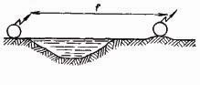

Рис. 1
б) при расположении УКВ радиостанций в оврагах необходимо развернуть их на склоне, обращенном к корреспонденту, и ближе к краю оврага (рис. 2);
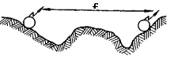

Рис. 2
Если необходимо развернуть УКВ радиостанцию на обратном склоне оврага, располагать ее следует ближе к краю оврага. В этом случае лучше применить антенну бегущей волны, L-образную антенну или вынесенную штыревую антенну (рис. 3);


Рис. 3
в) при размещении УКВ радиостанций в лесу необходимо учитывать следующее:
- располагать радиостанцию в лесу или на открытой местности предпочтительнее, чем на опушке леса, на границе с поляной;
- если необходимо развернуть радиостанцию на опушке или на поляне, то следует выбирать место размещения по наилучшей слышимости сигнала, переместив станцию на 10-15 м;
- при работе на штыревую антенну не следует располагать УКВ радиостанцию непосредственно под деревом с густой и низко расположенной кроной;
- дальность связи сокращается при расположении УКВ радиостанций во влажном лесу, по сравнению с дальностью связи в сухом лесу;
г) при использовании УКВ радиостанций в горной местности наиболее выгодно размещать радиостанции на командных высотах. При работе через вершины УКВ радиостанции следует располагать дальше от подножия хребта, добиваясь прямой видимости вершины. При правильном выборе размещения радиостанции получается так называемый эффект «усиление препятствием». Учитывая направление каньонов, долин рек, характер их изломов, можно организовать УКВ радиосвязь, используя неоднократное отражение радиолуча от скал и распространение его по «природным волноводам», несмотря на перекрытие по линии прямой видимости;
д) при использовании УКВ радиостанций в населенных пунктах следует развернуть их на площадях, в городских садах или парках, на пустырях и возможно дальше от высоких зданий и сооружений (опор, мачт, башен и т. д.), от линий электропередачи и воздушных линий. Надо избегать размещения УКВ радиостанций на узких улицах, в переулках, во дворах, окруженных высокими зданиями. Если по условиям обстановки необходимо развернуть радиостанцию в здании, то следует располагать ее ближе к открытым проемам (окна, двери), обращенным в сторону корреспондента или на крыше зданий. Не следует размещать станции непосредственно под железной крышей;
е) при размещении УКВ радиостанций в окопе, блиндаже, подвале или укрытиях, что наиболее выгодно с точки зрения защиты личного состава и аппаратуры, лучше применять антенну бегущей волны или L-образную антенну;
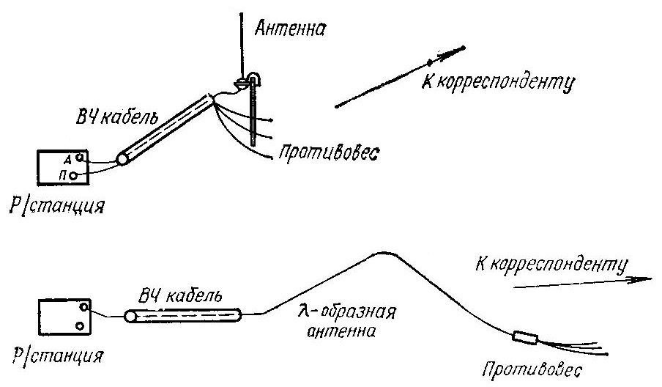

Рис. 4

штыревая антенна в этом случае выносится и устанавливается на кронштейне (рис.4), который крепится на местные предметы (деревянный кол, забор и т. д.). Вынесенная антенна соединяется с приемопередатчиком высокочастотным кабелем длиной 10 -11м (не более 20-25 м).
Внутренняя жила кабеля подключается к гнезду антенного изолятора радиостанции и к антенне, а металлическая оплетка подключается одним концом к зажиму П (противовес) радиостанции, а другим к типовому противовесу. В исключительных случаях антенну можно подключить к радиостанции двухпроводным кабелем длиной до 10 м, но дальность связи при этом сокращается в 3 - 4 раза.

ДИСТАНЦИОННОЕ УПРАВЛЕНИЕ
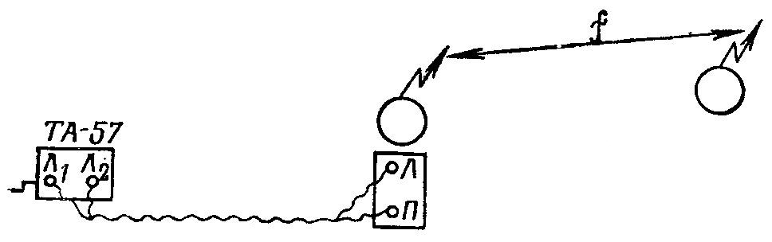
Переключение радиостанции с приема на передачу и наоборот, а также прием и передача ведутся с вынесенного телефонного аппарата. Телефонный аппарат соединяется с радиостанцией двухпроводной кабельной линией. Удаление вынесенного телефонного аппарата составляет около 500 м (рис. 5).

Рис. 5

РУЧНАЯ РЕТРАНСЛЯЦИЯ
Ручная ретрансляция осуществляется при помощи устройства дистанционного управления и ретрансляции, которое смонтировано в УКВ и переносных КВ радиостанциях (рис. 6).
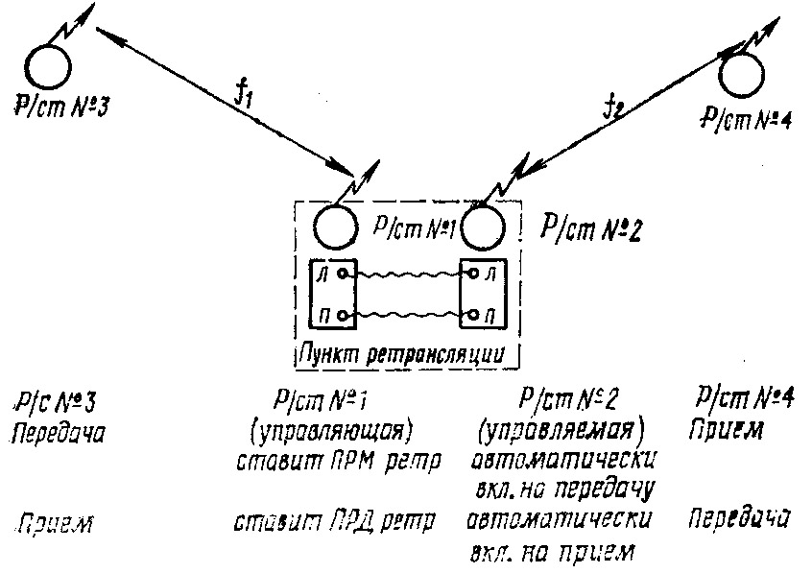

Рис. 6
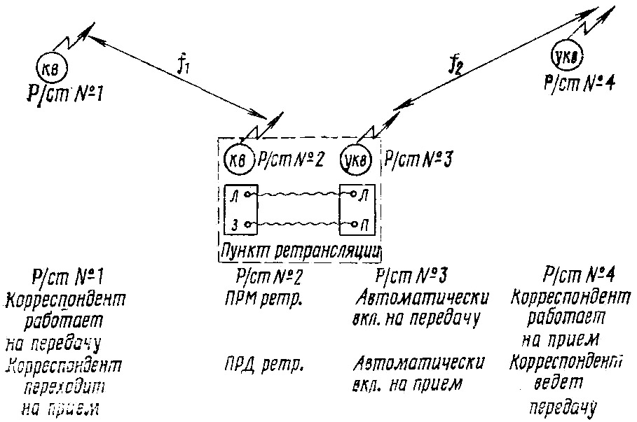
Если в пункте ретрансляции используются одна КВ, а другая УКВ радиостанции, то управление рекомендуется осуществлять с КВ радиостанции (рис. 7).

Рис. 7

Приложение 8

ВОЗМОЖНЫЕ ЗАДЕРЖКИ ПРИ РАБОТЕ НА РАДИОСТАНЦИИ
Р-123 И СПОСОБЫ ИХ УСТРАНЕНИЯ
При полностью исправной радиостанции могут иметь место задержки в работе из-за ошибочных действий оператора при подготовке и настройке радиостанции или вследствие случайных нарушений установок органов управления коммуникации.
Наиболее вероятными причинами задержки является:
- ослаблено крепление разъемов кабелей;
- при работе на фиксированной частоте тумблер номера частоты стоит в положении, не соответствующем диапазону, на котором выбрана фиксированная частота (нет связи);
- неточно установлена по шкале заданная фиксированная частота (или сбита при фиксации);
- включение радиостанции на передачу при положении переключателя «Дежурный прием» (радиостанция на передачу работать не может, так как передатчик в положении «Дежурный прием» выключен);
- ведение передачи до полной остановки механизма автоматически (в момент перехода на другую частоту - нет связи);
- не установлена или не подключена антенна (нет тока в антенне, хотя индикаторы настройки показывают отдачу анергии в антенну);
- не зафиксирована ручка НАСТРОЙКА АНТЕННЫ (безостановочная работа мотора с характерным пощелкиванием муфты согласующего устройства или безостановочное вращение ручки НАСТРОЙКА АНТЕННЫ).
Безостановочная работа мотора может произойти также в результате:
- механических воздействий на радиостанцию при движении объекта (тряска, вибрация) при положении переключателя ФИКСИРОВАНИЕ ЧАСТОТЫ - ПЛАВНЫЙ ПОДДИАПАЗОН или ослаблением фиксаторе ручки НАСТРОЙКА АНТЕННЫ;
- выключения радиостанции в момент работы системы механического запоминания частот (вращения ручки НАСТРОИМ АНТЕННЫ и УСТАНОВКА АНТЕННЫ).
Для устранения этого явления необходимо сделать следующие операции:
- выключить радиостанцию;
- установить переключатель частот в положение той фиксированной частоты, на которой не останавливается механизм настройки антенны (настройки согласующего устройства);
- ослабить фиксатор ручки НАСТРОЙКА АНТЕННЫ, вращая его против часовой стрелки до упора;
- плавным и медленным вращением ручки НАСТРОЙКА АНТЕННЫ в одном направлении (с легким покачиванием ее вправо и влево) добиться западания зуба рычага л паз на кольце механизма. Установка осуществляется в пределах 12 оборотов ручки;
- затянуть фиксатор ручки НАСТРОЙКА АНТЕННЫ;
- проверить правильность установки механизма согласующего устройства (настройки антенн), - при включении питания радиостанции ручка НАСТРОЙКА АНТЕННЫ не вращается, а при включенном питании вращение ее в левую сторону должно быть тугим.
Для исключения возникновения указанного явления (безостановочная работа мотора с характерным пощелкиванием или безостановочного вращения ручки НАСТРОЙКА АНТЕННЫ) необходимо помнить что:
- фиксатор ручки НАСТРОЙКА АНТЕННЫ должен быть затянут;
- при эксплуатации переключатель фиксированных частот всегда должен находиться в одном из фиксированных положений (фиксированные частоты 1,2,3,4);
- выключение радиостанции производить только после прекращения вращения механизма запоминания частот и настройки антенны;
- не вращать ручку НАСТРОЙКА АНТЕННЫ при выключенной радиостанции.
Во избежание задержек в ведении связи радист должен внимательно относиться к подготовке и настройке радиостанции.

ХАРАКТЕРНЫЕ НЕИСПРАВНОСТИ РАДИОСТАНЦИИ Р-123,
ПОРЯДОК ИХ УСТРАНЕНИЯ
Оператору разрешается устранение лишь неисправностей радиостанции, указанных в таблице. Эти неисправности, связанные с выходом из строя предохранителей и незначительными нарушениями контактов, пайки, могут быть устранены непосредственно в объекте.
Вскрывать приемопередатчик в объекте разрешается только для замены выходных ламп ГУ-50. Устранение других неисправностей радиостанции производится только в мастерской.
Во избежание дополнительных механических повреждений вынимать радиостанцию из объекта для ремонта можно только вместе с кожухом.

НЕИСПРАВНОСТИ РАДИОСТАНЦИИ, УСТРАНЯЕМЫЕ В ОБЪЕКТЕ
Характер  неисправности | Возможная причина неисправности | Порядок устранения неисправности
При включении тумблера ПИТАНИЕ не горят лампочки индикации и подсветка шкалы. Не работает механизм установки частоты. Нет напряжения БОРТСЕТЬ. | Выключена масса бронеобъекта.  Сгорел предохранитель на распределителе объекта.  Сгорел предохранитель на блоке питания радиостанции.  Обрыв в кабеле питания радиостанции или плохой контакт в разъемах кабеля питания приемопередатчика. | Включить выключить МАССА.  Заменить предохранитель.  Заменить предохранитель 8А (второй слева).  Заменить кабель питания, зажать клеммы. Затянуть винты крепления разъемов на блоке питания и на приемопередатчике.
Характер  неисправности | Возможная причина неисправности | Порядок устранения неисправности
При переходе на фиксированную частоту электродвигатель работает безостановочно. Вращается ручка НАСТРОЙКИ АНТЕНЫ. | Чаще всего не затянуты фиксаторы. | Затянуть фиксаторы на блоке механического запоминания частот и на ручке НАСТРОЙКА АНТЕНЫ, установить правильное положение механизма автоматики по ранее описанной методике.
Вращается блок механического запоминания частот (барабан). | Частота фиксированной точки находится за диапазоном рабочих частот. | Включить радиостанцию не переключая частоты. Расфиксировать ручкой УСТАНОВКА ЧАСТОТЫ фиксатор этой частоты.  Установить середину диапазона. Зафиксировать фиксатор.
Вращая ручку УСТАНОВКИ ЧАСТОТЫ, добиться фиксации барабана. Включить радиостанцию.
Установить необходимую частоту.
Не горит одна из лампочек светового табло или подсветка шкалы. | Перегорание лампочки. | Сменить лампочку. После замены лампы подсветки шкалы необходимо регулировать ее положение для равномерного освещения шкалы.
Не работает приемник (нет шумов), нет самопрослушивания; питание от блока питания есть;  ток в антенне при работе на передачу есть. | Неисправна цепь телефонов в шлемофоне.  Неисправен нагрудный переключатель или плохо закреплен разъем.  Неисправен аппарат  Р-124. | Проверить шлемофон (можно через Р-124, поставив на внутреннюю связь).  Нагрудный переключатель заменить, плотно завернуть разъем.  Нагрудный переключатель подключить непосредственно к радиостанции и проверить работу.
Характер  неисправности | Возможная причина неисправности | Порядок устранения неисправности
Не работает приемник (нет самопрослушивания, нет шумов), нет питающих напряжений приемника (1,2 В, 6,3 В, 150 В) | Вышел из строя предохранитель. | Заменить предохранитель 3А (первый слева) на блоке питания.
Радиостанция не переключается на передачу в режиме «Симплекс» (переключатель на аппарате А-1 (А-2) ТПУ Р-124 в положении «Р-123»). | Неисправен нагрудный переключатель. | Заменить нагрудный переключатель
Нет тока отдачи в антенну. Нет питающих напряжений +600 и +250 В. Самопрослушивание есть. | Сгорел предохранитель 8А на блоке питания.  Сгорел предохранитель 0,5А на блоке питания. | Заменить предохранитель 8А (второй справа).  Заменить предохранитель 0,5А (первый справа).
В режиме «Симплекс» при работе на передачу нет самопрослушивания, шумы приемника нормальные, ток в антенне есть, напряжение от блока питания подается | Неисправная цепь ларингофонов в шлемофоне.  Неисправен или плохо укреплен в разъеме нагрудный переключатель.  Неисправен аппарат  Р-124. | Проверить шлемофон через ТПУ (в положении «ВС» должно быть самопрослушивание) и при необходимости заменить. Заменить или надежно закрепить нагрудный переключатель. Переключить нагрудный переключатель непосредственно в разъем радиостанции и проверить работу.
Нет тока отдачи в антенну на одном из поддиапазонов, а на другом отдача есть. Самопрослушивание на обоих поддиапазонах есть. | Неисправна одна из усилительных ламп ГУ-50 (Л1-1 или Л1-2). | Заменить лампу. Предварительно выключить радиостанцию и вынуть блоки приемо-передатчика из кожуха.
Нет связи между корреспондентами; самопрослушивание есть; неоновая лампочка светится, причем часто очень ярко; показания индикатора могут или возрасти или уменьшиться. | Возникли неисправности в антенной цепи:  сбита антенна (все четыре колена);  обрыв в высокочастотном кабеле идущим от приемопередатчика к антенне; | Произвести подстройку антенной цепи передатчика ручкой НАСТРОЙКА АНТЕННЫ.  Если при точной настройке, неоновая лампочка горит очень ярко, а индикатор зашкаливает
Характер  неисправности | Возможная причина неисправности | Порядок устранения неисправности
 | обрыв антенного ввода. | (на обоих положениях «Работа 1 и 2»), то это подтверждает неисправность антенной цепи: проверить состояние антенны;  заменить высокочастотный кабель;  обнаружить и устранить обрыв у антенного ввода.  Для срочного восстановления связи необходимо применить аварийную антенну.
Нет связи между корреспондентами. Радиостанция нормально работает на прием и передачу. | Плохая настройка согласующего устройства.  Значительное расхождение частот радиостанции корреспондентов. | Проверить настройку антенны. Проверить градуировку шкалы радиостанции и если есть расхождение более одной пятой части деления, необходимо произвести корректировку.

Приложение 9
ТАБЛИЦА СИГАЛОВ УПРАВЛЕНИЯ
Сигнал | Условные знаки
Сигнал | Флажками | Фонарем
Внимание (делай, что я; отзыв) |  | Серия точек белым светом  
Сбор командиров |  | 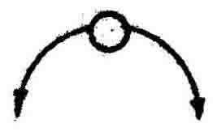
Стоп (стой) |  | 
К машинам |  | 
По местам | 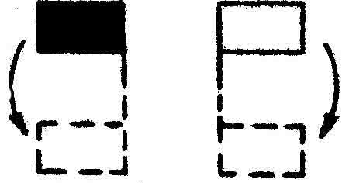 | 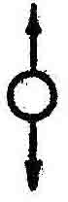
Заводи | 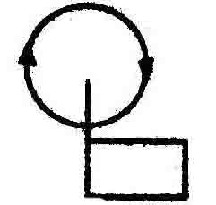 | 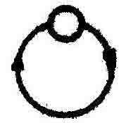
Глуши двигатель |  | 
Марш (вперед) | 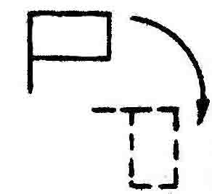 | 
Увеличить дистанцию | 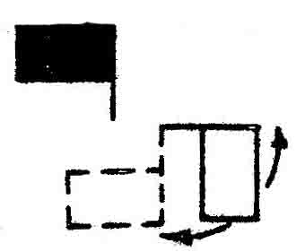 | 
Уменьшить дистанцию | 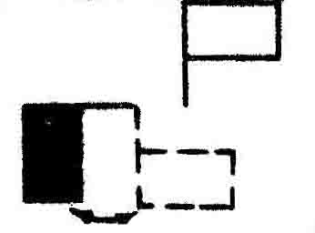 | 
В линию машин |  | 
В линию взводных колонн |  | 
В линию ротных колонн |  | 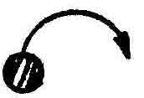
В колонну |  | 
Все кругом | 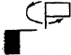 | 
Все направо (налево) | 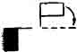 | 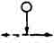
Сигнал | Условные знаки
Сигнал | Флажками | Фонарем
Авария (вынужденная остановка) | 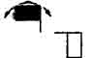

Условные обозначения:

Флажок желтого (белого) цвета, флажок красного цвета,

фонарь с белым цветом, фонарь с красным цветом,

фонарь с зеленым цветом.

Приложение 10

Схема вызова телефонной станции УС КНП
отдельного механизированного (танкового) батальона (вариант)

СХЕМА ВЫЗОВА

Зевс

Обод

Тайна

Бекас

Терек
Ока
Лето

Венера

Круг
Корт

Дон
Север

Прима
Сервиз
Дробь

Начальник узла связи «Венера»
_________________________
« __ » _______________2012 г.

Тип антенны | Примечание | Общий вид антенны | Диаграмма направленности
Тип антенны | Примечание | Общий вид антенны | В вертикальной плоскости | В горизонтальной плоскости
Штыревая  антенна | Высотой 1,5м, 2,7м – для связи на носимых радиостанциях на расстояния: 6-12км, 8-18км (соответственно) Высотой 4м (танковая) – для связи на расстояния до 20 км на месте и в движении. | 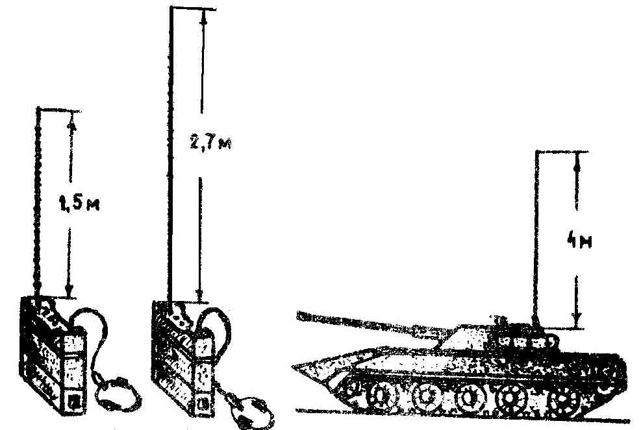 | 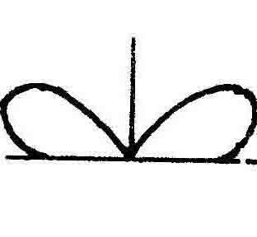 | 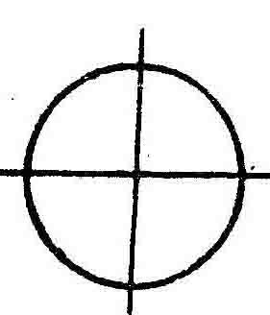
Антенна бегущей  волны | При работе на стоянке, из укрытий на расстояния 15-40км. | 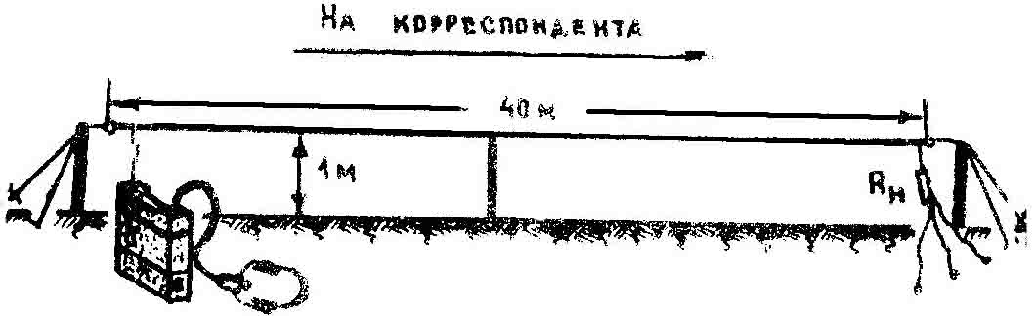 | 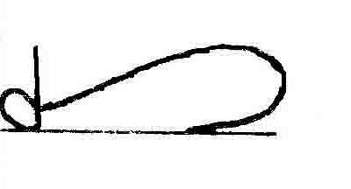 | 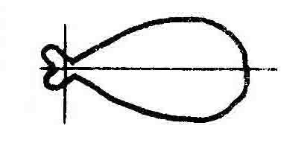
λ-образная антенна | Для обеспечения связи на стоянке, из укрытий на расстояния 25-50км. | 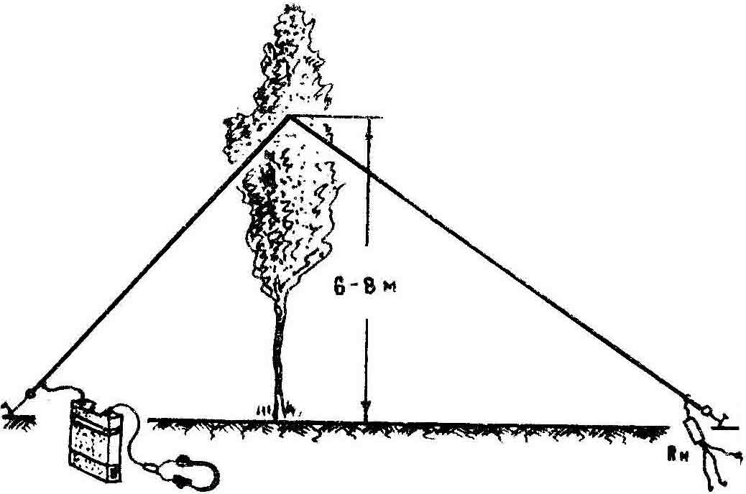 | 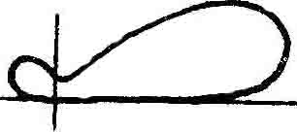 | 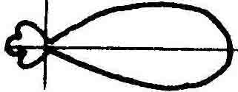
Штыревая  антенна на телескопической мачте высотой 11м  Широкодиапазонная антенна "объемный вибратор" | На командирских машинах для связи на расстояния до 40 км  На КШМ для обеспечения связи радиостанциями типа Р-111, Р-171 на расстояния до 70км. | 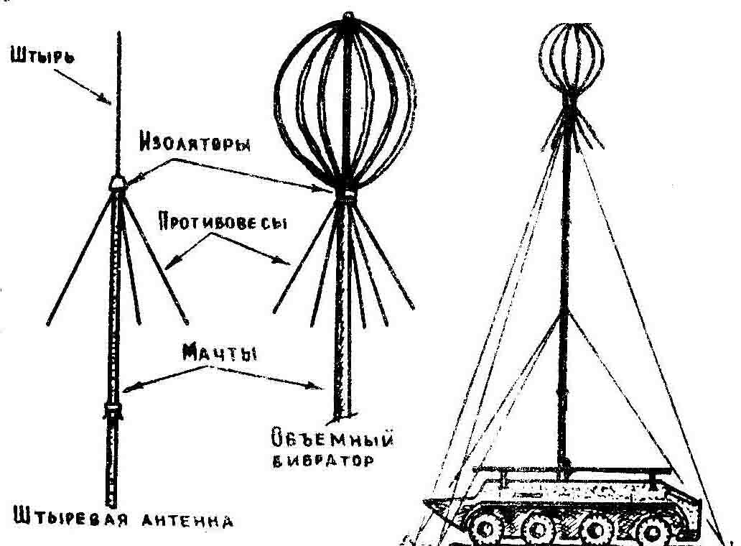 | 
Приложение 11
АНТЕННЫ ВОЙСКОВОЙ РАДИОСТАНЦИИ УКВ ДИАПАЗОНА

АНТЕННЫ ВОЙСКОВОЙ РАДИОСТАНЦИИ КВ ДИАПАЗОНА

Тип антенны | Примечание | Общий вид антенны | Диаграмма направленности
Тип антенны | Примечание | Общий вид антенны | В вертикальной плоскости | В горизонтальной плоскости
Штыревая  антенна | Высотой 4м – для связи на стоянки и в движении на расстоянии до 50км.  Высотой 10м для связи на стоянки на расстоянии до 100 км. | 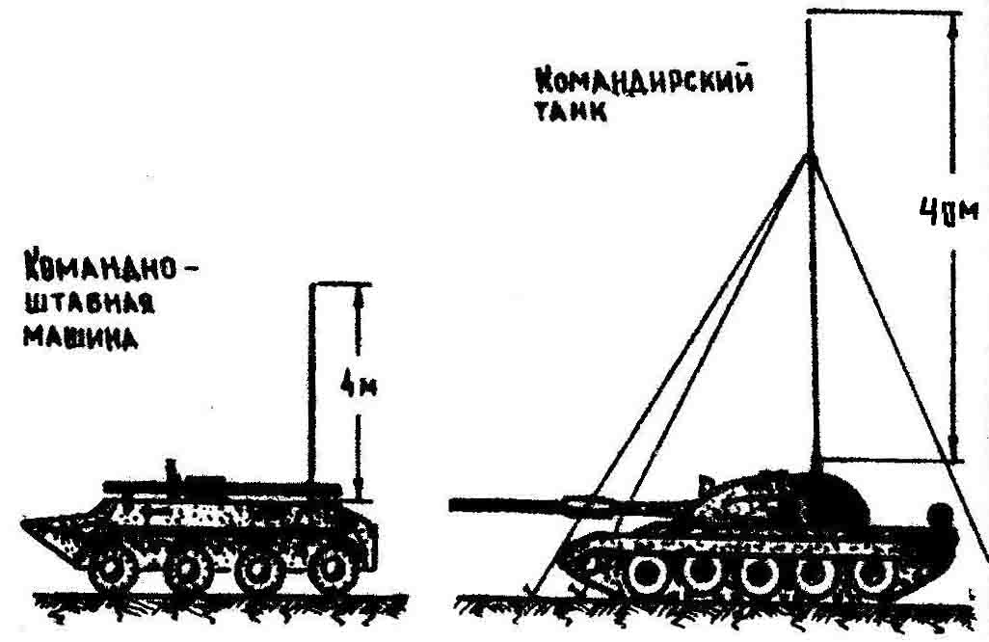 | h=4м  h=10м
«Симме-тричный диполь» | Для обеспечения связи отраженными волнами на расстояниях до 350км (радиостанциями Р-130М, Р-134). | 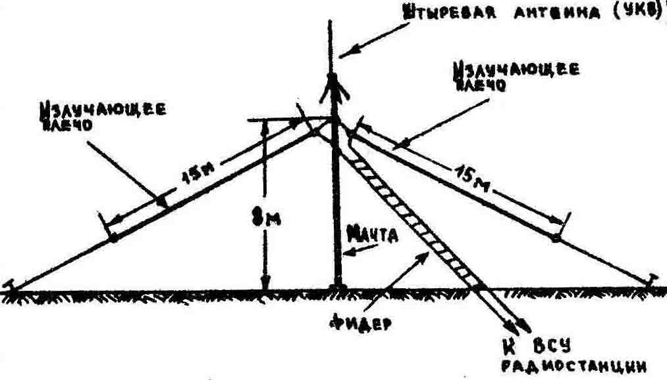 | 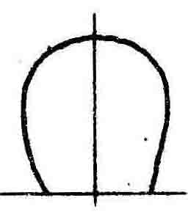 | 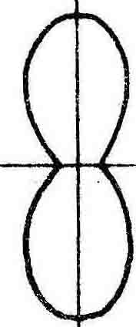
«Наклон-ный луч» | Для связи поверхностными и отраженными волнами на расстоянии до 75км (радиостанциями Р-130М).  Может применятся как приемная антенна | 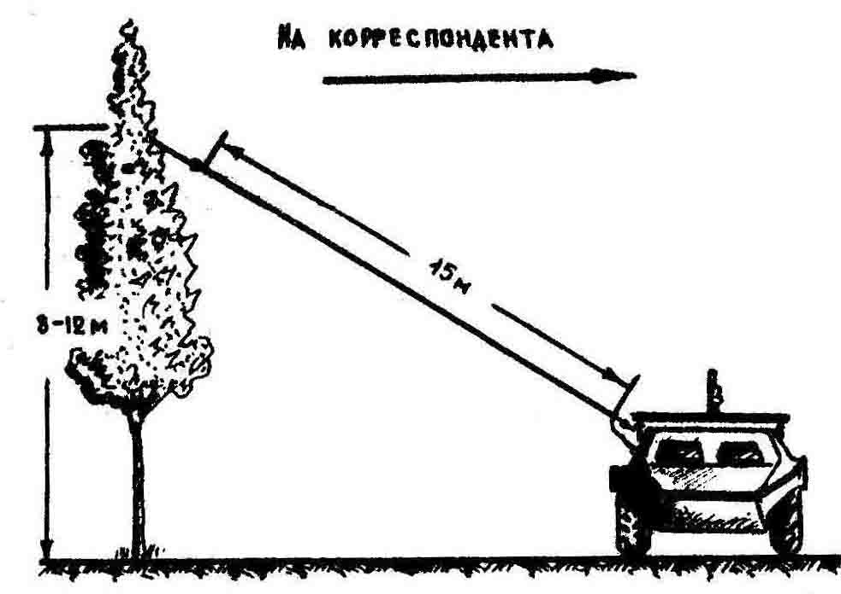 |  | 
Антенна зенитного излучения (АЗИ) | Для обеспечения связи отраженными волнами на месте и в движении на расстояния150-200 км (радиостанциями Р-130М). | 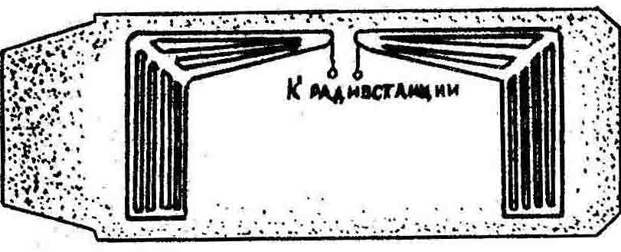 | 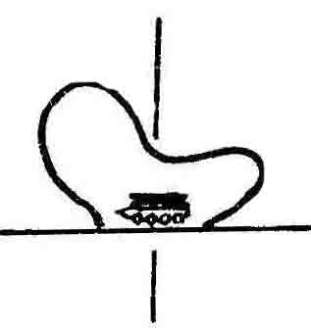 | 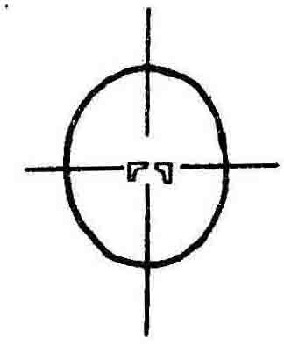

Приложение 12
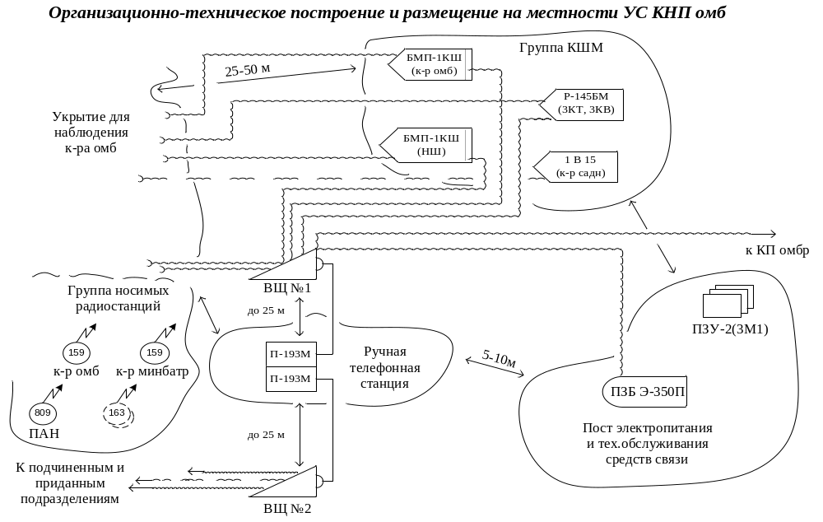
Приложение 13

ТАКТИКО-ТЕХНИЧЕСКИЕ ДАННЫЕ СРЕДСТВ СВЯЗИ

 | Р-105М | Р-108М | Р-109М | Р-107 | Р-107М | Р-147 | Р-148 | Р-123 | Р-111 | Р-130
1. Назначение | ТЗУ,  КР-КБ,  ДУ-500м | ТЗУ,  КР-КБ  ДУ-500м | ТЗУ, КР-КБ  ДУ-500м | ТЗУ,  КР-КБ  ДУ-500м | ТЗУ,  КР-КБ  ДУ-500м | ТЗУ,  КО-КВ | ТЗУ,  КВ-КР | ТЗУ | ТЗУ,  ДУ-500м | ТЗУ,  ДУ-2км
2. Характеристика | Перенос. УКВ симпл. АПЧ | Перенос. УКВ симпл. АПЧ | Перенос. УКВ симпл. АПЧ | Перенос. ШД УКВ симпл. Ручн. ретр. | Перенос. ШД УКВ симпл. Ручн. ретр. | Перенос. УКВ симпл. | Перенос. УКВ симпл. | Возим. КШМ МБУ танк симпл. | Возим. КШМ МБУ Авт. ретр. МТ-11м | Возим. КШМ, танк
3. Диапазон частот | 36,0-46,1 | 28,0-36,5 | 21,5-28,5 | 20-52 | 20-52 | 44-52 | 37-51,95 | 20-51,5 | 20-52 | 1,5-10,99
4. Количество рабочих частот | 405 | 341 | 281 | 1281  (4 зпч) | 32000  (4 зпч) | 4 ф.ч. | 300 | 1261  (4 зпч) | 1281  (4 зпч) | 950
5. Шаг сетки | 25 кГц | 25 кГц | 25 кГц | 25 кГц | 1 кГц |  |  | 25 кГц | 25 кГц | 10 кГц
6. Мощность | 1 Вт | 1 Вт | 1 Вт | 1 Вт | 5 Вт | 0,13 Вт | 1 Вт | 20 Вт | 75 Вт | 40 Вт
7. Виды работ | ТФ ЧМ | ТФ ЧМ | ТФ ЧМ | ТФ ЧМ | ТФ ЧМ  ТГ АТ | ТФ ЧМ  Т.В. | ТФ ЧМ | ТФ ЧМ | ТФ ЧМ | ТФ АМ, ОМ  ТГ АТ, ЧТ
8. Антенны 1:  2:  3: | АШ-1,5  АШ-2,7  АБВ-40 | АШ-1,5  АШ-2,7  АБВ-40 | АШ-1,5  АШ-2,7  АБВ-40 | АШ-1,5  АШ-2,7  АБВ-40 | АШ-1,5  АШ-2,7  АБВ-40 | АШ-0,5 | АШ-1,5 | АШ-4 | АШ-3,4  КША | АШ-4, АЗИ  НЛ-17-70  СД-25
9. Дальность  связи 1:  2:  3: | 6 км  8-10 км  15-25 км | 6 км  8-10 км  15-25 км | 6 км  8-10 км  15-25 км | 6 км  до 10 км  15-25 км | ст. ТФ-35  ТГ-45  дв. ТФ-12 | ст. 1 км  дв. 1 км | ст. 6 км  дв. 6 км | 20 км  пш. 13 км | ст. 70 км  дв. 35 км | ст. до350км  дв. 50 км
10. Питание | 4x КН-14  2х2КНП-20 | 4x КН-14  2х2КНП-20 | 4x КН-14  2х2КНП-20 | 2х2КНП-20 | 2х2КНП-20 | «Акация» | 10 НКГЦ-1Д | БС-26В  БС-13В | БС-26В | БС-26В
11. Вес | 14 кг | 14 кг | 14 кг | 16,9 кг | 18,5 кг | 0,7 кг | 3 кг | 43 кг | 100 кг | К-т 100 кг  П/пер 45 кг

 | Р-157 | Р-158 | Р-159 | Р-173 | Р-171 | Р-134 | Р-143 | Р-152 | Р-131 | Р-129
1. Назначение | ТЗУ,  КО-КВ | ТЗУ,  КВ-КР-КБ | ТЗУ,  КР-КБ  ДУ-500 м | ТЗУ | ТЗУ | ТЗУ | ТЗУ разведгр. | ТЗУ  ВДВ | ТЗУ | ТЗУ  Р/св десанта со шт.
2. Характери-стика | Перенос, УКВ | Перенос., УКВ, возим., симпл. | Перенос., УКВ, возим., симпл., ПШ ТФ-ТГ | Возим., УКВ, симпл., ТФ, КШМ, МБУ | Возим., УКВ, симпл., ТФ, КШМ, МБУ | Возим., КВ, КШМ, танк | Носим., КВ |  | Переносим., КВ, развгр | Перенос., КВ
3. Диапазон частот | 44-54 | 30-80 | 30-76 | 30-76 | 30-76 | 1,5-30 | 1,5-20 | 2-30 | 1,5-8 | 1-10,99
4. Количество рабочих  частот | 100 | 2000 | 46000 | 46000  (10 зпч) | 46000  (10 зпч) | 285000  (8 зпч) | 18500 | 18500 | 218 | 1000
5. Шаг сетки | 100 кГц | 25 кГц | 1 кГц | 1 кГц | 1 кГц | 100 Гц |  |  |  | 10 кГц
6. Мощность | 0,25 Вт | 1 Вт | 5 Вт | 80-100 Вт | 30 Вт | 50 Вт | 8-10 Вт | 30 Вт | 1,5 Вт | 1 Вт
7. Виды работ | ТФ ЧМ | ТФ ЧМ  ТВ 1000Гц | ТФ ЧМ  ТГ АТ  ТВ 1000 Гц | ТФ ЧМ  ТГ АТ | ТФ ЧМ | ТФ ОМ  ТГ АТ,  ЧТ, БД | ТФ ОМ  ТГ АТ, ЧТ,БД | ТФ ОМ  ТГ ЧТ, ШПС | ТГ АТ, ЧТ  БД | ТФ АМ, ОМ  ТГ АТ, ЧТ
8. Антенны 1:  2:  3: | АШ-1,5 | АШ-1,5  λ обр. | АШ-1,5  АШ-2,7  АБВ-40 | АШ-4  КША | АШ-3 | АШ-4  АЗИ  СД | АШ-2  АШ-4  СД | АБВ  СД | Диполь  НЛ | АШ-1,5 АШ-4  НЛ-17  СД-25
9. Дальность связи  1:  2:  3: | 1 км | 6 км  15 км  дв. 5 км | ТФ/ТГ 12/18 18/25 35/50  дв. 12км | до 50,70 км  дв. до 35км | 20 км | 50 350 350  дв. 30 150 | 12 40 300  дв. 8 20 | до 20 км  до 500 км | до 200 км  до 150 км | 10-30 км  20 км
10. Питание | 10 ЦНК-0,45 | 10 НКГЦ-Д 12В | 2x10 НКБН-3,5  10 НКП-10  12В | БС-26В | БС-26В | БС-26В | 10 НКБН-3,5 | 10x2 НКП-24 | 2КНП-20 | 2xКНП-26
11. Вес | 1,6 кг | 3,6 кг | 11,7 кг | 70 кг | 43 кг | 85 кг | 11 кг | 68 кг | 15 кг | 20 кг

